一：首页

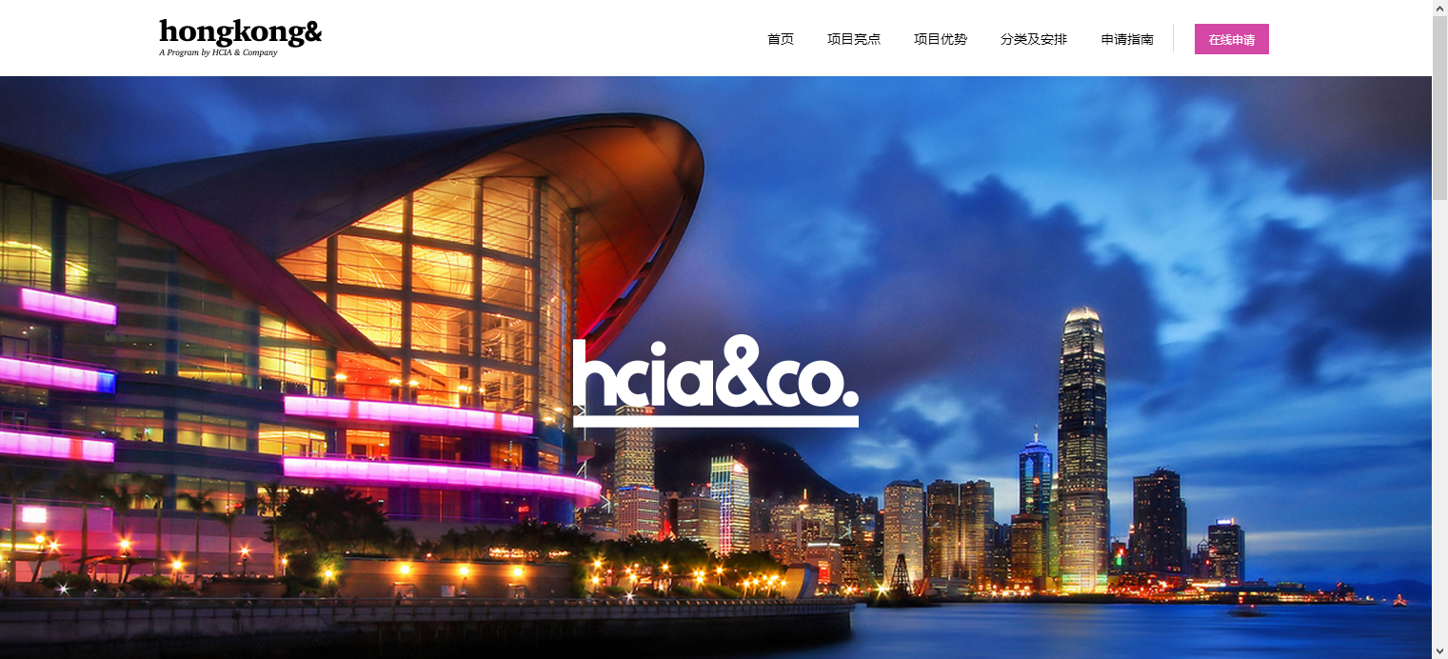

1. logo
2. 网站导航
3. 首页

布局参照<http://www.hcia.com.cn/bip/index.html>

涉及的内容：

* 项目宗旨
* 公司简介
* 真诚的友谊
* 高端的人脉
* 综合能力“质”的提升
* 所获证书
* 联系方式
* breaking news（后台）：

时事资讯

往届回顾（学生之声）

精彩点滴

1. 项目内容（单页展示）
2. 项目简介
3. 五百强跨国企业研习
4. 实战投资竞赛
5. 模拟求职workshop
6. 商业报告书竞赛
7. 在港学生分享会
8. 项目优势<http://www.hcia.com.cn/bip/gain.html> （单页展示）
9. 内部定制，与时俱进
10. 投资银行体验
11. 口碑最好
12. 注重实用
13. 价格公道
14. 日程安排（单页，内容为图片）
15. 日程表

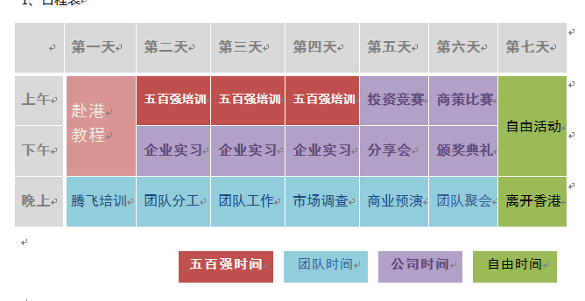

1. 酒店链接

<http://www.ibis.com/gb/hotel-7606-ibis-hong-kong-central-and-sheung-wan/index.shtml>

1. 常见问题
2. 留学申请

（暂无）

1. 联系我们（到时可能需要一些图片资料）
2. 申请指南<http://www.hcia.com.cn/bip/apply_steps.html>
3. 在线申请<http://www.xh-edu.hk/member/register.aspx> （后台）